Бекітемін:
Оқу ісі жөніндегі орынбасары: ____________________

Қазақстан Республикасы Оқу-ағарту министрлігі
______________________________________________
(білім беру ұйымының атауы)
Қысқа мерзімді (сабақ) жоспары
Ньютонның үшінші заңы БЖБ №3
(сабақтың тақырыбы)

Бөлім: | Динамика негіздері
Педагогтың аты-жөні:
Күні:
Сынып: 9 | Қатысушылар саны: | Қатыспағандар саны:
Сабақтың тақырыбы: | Ньютонның үшінші заңы БЖБ №3
Оқу бағдарламасына сәйкес оқыту мақсаттары: | 9.2.2.5 – Ньютонның үшінші заңын тұжырымдау және оны есептер шығаруда қолдану
Сабақтың мақсаты: | - Ньютонның ІІІ заңын есептер шығаруда қолданады  - әрекеттесетін денелердің үдеулерін салыстырады  - Ньютонның үш заңын бір есепте бірге қолданады  - күштер жұбын дұрыс анықтап, жиі кездесетін қателерді талдайды
Құндылықтарға баулу: | «Адал азамат» бағдарламасы бойынша: Әділдік және жауапкершілік.  «Тура биде туған жоқ» (халық мақалы).  Құндылық топтық жұмыстағы жауапкершілік пен өзара құрмет арқылы жүзеге асады.
Сабақтың барысы:
Сабақтың кезеңі/ уақыт | Педагогтің әрекеті | Оқушының әрекеті | Бағалау | Ресурстар
Сабақтың басы  5 минут  Ұйымдастыру, қызығушылықты ояту, мақсат қою | Ұйымдастыру кезеңі. Сәлемдесу, түгендеу, бағалау парағын тарату.  Ынтымақтастық атмосферасы: «Ребус». Оқушылар физикалық термин жасырылған ребусты шешеді; одан кейін «Ньютонның үшінші заңы» тақырыбы бойынша 2 сұрақ қойылады.  Проблемалық сұрақ: Кітап үстелде жатыр. mg мен N – әсер және қарсы әсер ме?  Оқушылардың болжамдары тыңдалып, сабақтың тақырыбы мен мақсаты бірге анықталады. | Ребусты шешеді, өткен тақырып бойынша жауап береді.  Болжам айтып, мақсатты анықтауға қатысады. | ҚБ: ауызша кері байланыс, «Бас бармақ». | Слайд  Бағалау парағы
Галереяға саяхат  10 минут  «Галереяға саяхат» | «Галереяға саяхат». Қабырғаға тақырыптың 4 бөлігі бойынша плакат ілінген; топтар 2,5 минуттан әр «экспонатта» болып, негізгі ойды жазады:  1-экспонат: ІІІ заң жұптары: әртүрлі денеге түседі, бір табиғатты.  2-экспонат: Кітап: mg (Жер→кітап) жұбы – кітап→Жер; N (үстел→кітап) жұбы – кітаптың салмағы P (кітап→үстел).  3-экспонат: m₁a₁ = m₂a₂ (тек өзара әрекеттесу).  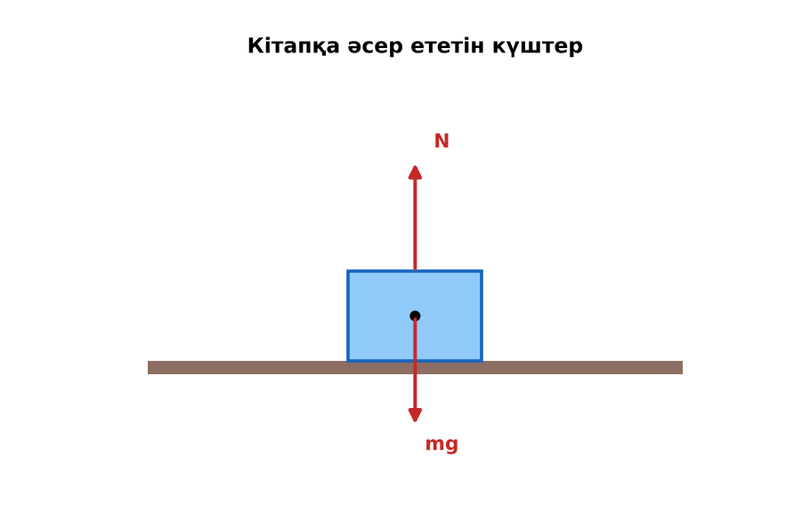  1-сурет. mg және N – ІІІ заң жұбы емес | Топпен плакаттардан ақпарат жинап, түйіндейді. | Дескриптор:  - Ньютонның ІІІ заңын есептер шығаруда қолданады;  - топта/жұпта белсенді жұмыс істейді.  2 балл | 4 плакат  Стикерлер
Бөлім бойынша жиынтық бағалау  25 минут | БЖБ №3 «Динамика негіздері» бөлімі бойынша спецификацияға сәйкес өткізіледі.  Нұсқаулық беріледі, уақыт қадағаланады, жұмыстар жиналады.  ЕББҚ оқушыларына: терминдер сөздігі (қазақша – орысша) және сызбалар; толтырылған үлгі есеп және бос орынды толықтыру тапсырмасы. | БЖБ тапсырмаларын өз бетінше орындайды. | Балл қою кестесі (спецификация бойынша) | БЖБ тапсырма парақтары
Сабақтың соңы  5 минут  Бекіту, рефлексия, үй тапсырмасы | Бекіту: Mentimeter викторинасы (мұғалім алдын ала дайындайды). Сұрақтар:  - mg мен N – жұп па? (жоқ)  - m₁a₁ = ? (m₂a₂)  - ІІІ заң күштерінің табиғаты? (бірдей)  Mentimeter: https://www.mentimeter.com/  Рефлексия «Екі жұлдыз, бір тілек»: сабақта жақсы шыққан екі нәрсе және жетілдіргісі келетін бір нәрсе.  Үй тапсырмасы (таңдау бойынша):  - А: 4 есеп.  - В: ІІІ заң бойынша қате түсініктер тізімі.  - С: Ньютон заңдары бойынша комикс құрастыру. | Викторинаға жауап береді.  Балын қосып, өзін-өзі бағалайды.  Рефлексия жасайды. | Дескриптор: викторина сұрақтарының 80%-ына дұрыс жауап береді – 1 балл  Шкала: 90–100% «өте жақсы», 70–89% «жақсы», 50–69% «қанағаттанарлық» | Mentimeter (QR)  Kundelik.kz
Мұғалімге ескерту: оқушылар жиі жіберетін қателер
- Үшінші заңдағы күштерді қосу. → Әртүрлі денеге түседі.
Өмірмен байланыс
Поезд вагондарының тіркемесі осы күшке есептеледі.
Тапсырмалардың жауап кілті
Тапсырма | Жауабы
А | Жоқ – бір денеге түседі, табиғаты әртүрлі.
В | F = 40 Н; a₂ = 40/120 ≈ 0,33 м/с².
С | Күштер тең (900 Н); a = 2000 м/с², υ = 20 м/с.
Қосымша 1 | Ат арбаны, арба атты бірдей күшпен.
Қосымша 2 | Жерге итеру күші.
Үлгі есеп | a = 2 м/с².

Қосымша 1. Оқушыға арналған тапсырмалар парағы (басып шығаруға)
Аты-жөні: ____________________ **Сынып:** __ **Күні:** ______

А деңгейі
Кітапқа әсер ететін mg мен N – ІІІ заң жұбы ма? Түсіндір.
____________________________________________________________________________________________
____________________________________________________________________________________________

В деңгейі
Қайықтағы адам (60 кг) екінші қайықты (120 кг) арқанмен тартады. Адамның қайығының үдеуі 0,4 м/с² (жалпы масса 100 кг). Екінші қайықтың үдеуі?
____________________________________________________________________________________________
____________________________________________________________________________________________
____________________________________________________________________________________________

С деңгейі
Футболшы допқа (0,45 кг) 0,01 с ішінде 900 Н күшпен әсер етті. Доп пен аяқтың әрекеттесу күштерін және доптың жылдамдығын тап.
____________________________________________________________________________________________
____________________________________________________________________________________________
____________________________________________________________________________________________

Қосымша тапсырмалар
1) Атты арба мысалында үшінші заң?
____________________________________________________________________________________________
2) Неге ат арбаны қозғалта алады?
____________________________________________________________________________________________
Қосымша 3. Тірек-конспект (бос орындарды сабақ барысында толтыр)
Тақырып: Ньютонның үшінші заңы БЖБ №3

• ІІІ заң жұптары: әртүрлі денеге түседі, бір табиғатты.
• Кітап: mg (Жер→кітап) жұбы – кітап→Жер; N (үстел→кітап) жұбы – кітаптың салмағы P (кітап→үстел).
• m₁a₁ = m₂a₂ (тек өзара әрекеттесу).

Есімде қалған формула / ереже: ____________________________________________________________
____________________________________________________________________________________________
Қосымша 2. Бағалау парағы (әр оқушыға)
Кезең | Дескриптор | Балл | Менің балым
«Галереяға саяхат» | Дескриптор: - Ньютонның ІІІ заңын есептер шығаруда қолданады; - топта/жұпта белсенді жұмыс істейді. | 2
Бекіту, рефлексия, үй тапсырмасы | Дескриптор: викторина сұрақтарының 80%-ына дұрыс жауап береді – 1 балл Шкала: 90–100% «өте жақсы», 70–89% «жақсы», 50–69% «қанағаттанарлық» | 1
Барлығы | 3–3 «өте жақсы», 2–2 «жақсы», 1–1 «қанағаттанарлық» | 3

Қосымша 4. Көрнекілік (интерактивті тақтаға немесе басып шығаруға)
1-сурет. mg және N – ІІІ заң жұбы емес

Суретпен жұмыс (сұрақтар): 1) Суретте қандай құбылыс/құрылғы бейнеленген? 2) Қандай физикалық шамалар көрсетілген және олар қалай байланысқан? 3) Суретке сүйеніп, өмірден бір мысал келтір.
Сандық ресурстар (QR-кодтар)
PhET – симуляция  https://phet.colorado.edu/en/simulations/forces-and-motion-basics   | Mentimeter – викторина  https://www.mentimeter.com/   | Bilimland – видеосабақ  https://bilimland.kz/   | OPIQ – цифрлық оқулық  https://www.opiq.kz/  

